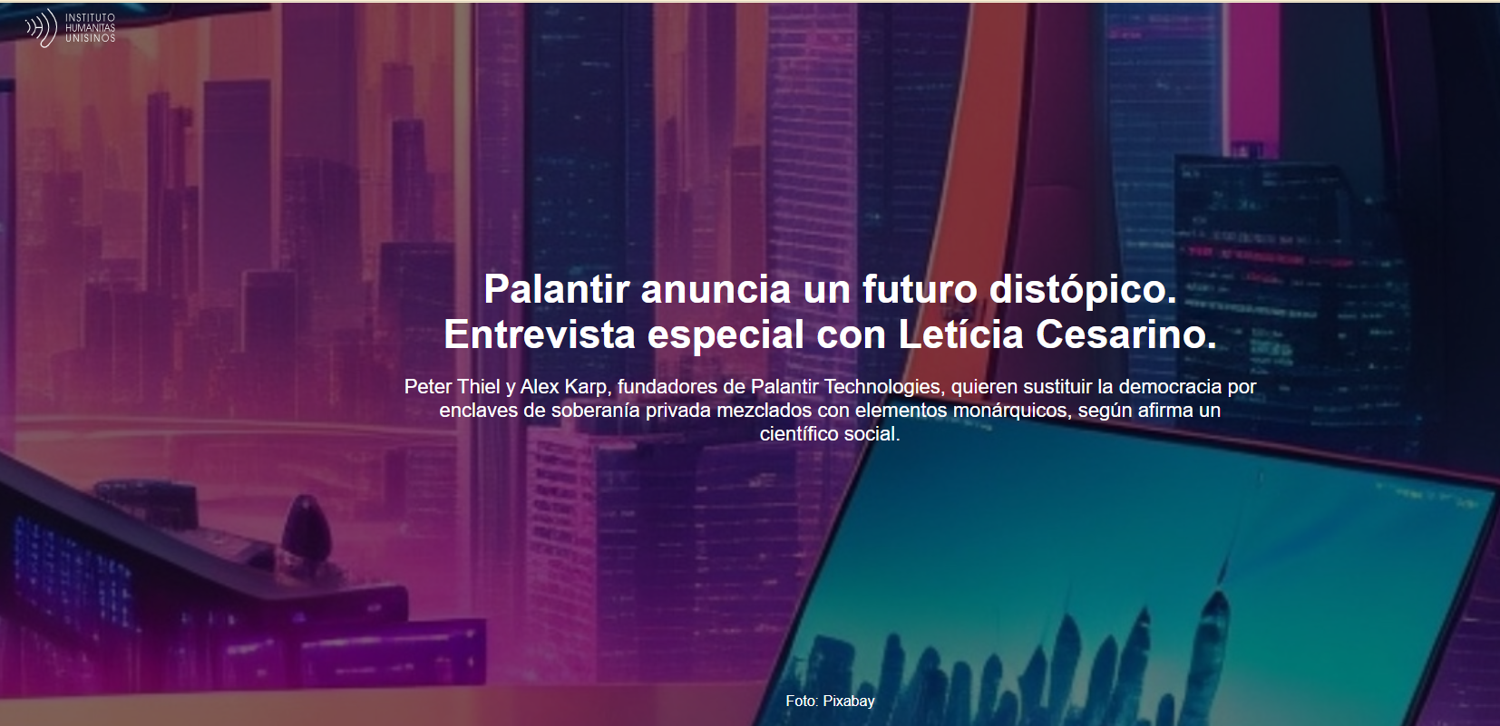
El manifiesto publicado recientemente por Palantir , una empresa de análisis de datos de Silicon Valley , resume la visión del mundo de la institución en 22 puntos. El cuarto punto menciona "las limitaciones del poder blando" y argumenta que "la capacidad de las sociedades libres y democráticas para afirmarse requiere más que un llamamiento moral. Requiere poder coercitivo, y el poder coercitivo en este siglo se basará en el software". Esta y otras propuestas presentadas, según Letícia Cesarino , demuestran la "visión del mundo neorreaccionaria" de los fundadores de la gigante estadounidense de software e inteligencia artificial ( IA ), fundada en 2004 por Peter Thiel y Alex Karp .
Según la investigadora, los magnates tecnológicos ven la crisis de la democracia como una oportunidad para reemplazarla. Sin embargo, la propuesta "no pretende subvertir el Estado de derecho democrático para reformarlo según una visión de derecha o conservadora. No creen en la reforma del sistema político-institucional actual. Ven el colapso como una oportunidad para cambiar el principio mismo de soberanía, sobre el cual se han construido los actuales Estados-nación durante los últimos cuatro siglos, por una soberanía basada en intereses privados", afirma.
En la siguiente entrevista, concedida al Instituto Humanitas Unisinos – IHU vía WhatsApp , Letícia Cesarino comenta los posibles intereses de Peter Thiel en Argentina , menciona las obras que sustentan la creación de nuevos estados gobernados por una "élite cognitiva" y afirma que los creadores de realidades paralelas pretenden trasladarlas al mundo real. "Obviamente, no serían democracias, sino estados más pequeños gestionados como empresas. Los ciudadanos no tendrían voto ni voz, sino que serían clientes que, si no estuvieran satisfechos, podrían trasladarse a otro lugar. Este modelo combina elementos gerenciales y autocráticos, que es como muchos de estos directores ejecutivos gestionan sus empresas. Sería una revolución en la concepción de la soberanía, al mismo nivel o incluso más profunda que la Paz de Westfalia del siglo XVII, que instituyó el modelo de Estado-nación territorial que tenemos hoy", advierte.
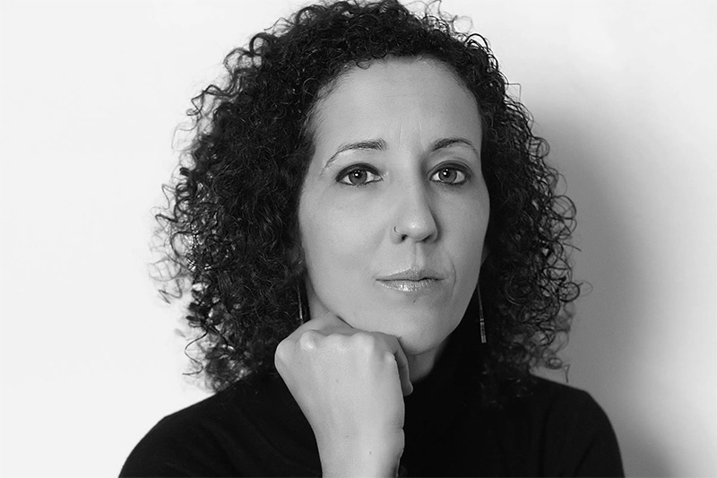
Letícia Cesarino (Foto: Nota de Prensa)
Letícia Cesarino es profesora adjunta en el Departamento de Antropología y en el Programa de Posgrado en Antropología Social (PPGAS) de la Universidad Federal de Santa Catarina (UFSC). Es licenciada en Ciencias Sociales por la Universidad Federal de Minas Gerais (2004), máster en Antropología por la Universidad de Brasilia (2006) y doctora en Antropología por la Universidad de California, Berkeley (2013). Es autora, entre otros libros, de Mundo ao avesso: verdade e política na era digital (UBU, 2022).

Mira la entrevista.
IHU – ¿Qué representa el manifiesto de Palantir en relación con los proyectos de las grandes empresas tecnológicas y la figura sociopolítica de sus directores ejecutivos? ¿Acaso pretenden convertirse en autores de nuevos contratos sociales y misiones civilizadoras?
Letícia Cesarino – Sí, el manifiesto, conocido como el manifiesto tecnofascista, sigue punto por punto esta visión neorreaccionaria que las grandes empresas tecnológicas —no diría que todas, pero sin duda Palantir , de Peter Thiel y Alex Karp— ya han adoptado. Estas ideas parecen estar extendiéndose en Silicon Valley , como podemos ver en figuras emblemáticas como Elon Musk , Mark Zuckerberg y Jeff Bezos .
Palantir, como empresa que integra diversos niveles de vigilancia e inteligencia orientados a la guerra, refleja con mayor precisión la premisa de los neorreaccionarios, según la cual los días de la democracia están contados. Para ellos, se vislumbra un horizonte de colapso institucional y social que podría repercutir en guerras y escasez generalizada. En este contexto, las grandes empresas tecnológicas y los gobiernos de extrema derecha, especialmente la segunda administración Trump , se han acercado cada vez más a medida que sus destinos se entrelazan, incluso por la amenaza que representa un enemigo común: China . De ahí que todo este debate sobre la guerra y la nueva disuasión centrada en la IA.
De forma relativamente explícita, el manifiesto revela la dimensión eugenésica de este escenario, es decir, el hecho de que muchas poblaciones, principalmente del Sur Global, quedarán relegadas ante una posible situación de colapso y guerra. En este sentido, Estados Unidos y otras naciones occidentales deben tomar precauciones y reforzar su aparato militar y de defensa. El manifiesto cita como ejemplos a los perdedores de la Segunda Guerra Mundial : Alemania y Japón , aliado de Occidente .
Por lo tanto, considero que este manifiesto es una expresión sincera de una visión del mundo neorreaccionaria. Si bien puede haber elementos de exageración en el texto, como algunos han comentado, o Palantir puede haber justificado públicamente su relación con Israel y el ICE , u otras motivaciones, el contenido del manifiesto es coherente con la visión del mundo de Thiel y Karp , así como con la de los neorreaccionarios en general.

Considero este manifiesto [de Palantir] como una expresión de una cosmovisión neorreaccionaria – Letícia Cesarino

IHU – ¿Cómo se relaciona el proyecto mesiánico tecnológico con la extrema derecha? Desde Estados Unidos hasta otros gobiernos neofascistas alrededor del mundo, ¿qué revela esto sobre la gramática contemporánea del autoritarismo?
Letícia Cesarino – Desde un punto de vista neorreaccionario , se trata de un mesianismo que anuncia un futuro distópico donde la socialdemocracia y sus políticas universalistas e inclusivas se han derrumbado, abriendo una oportunidad, desde su punto de vista, para reemplazar estas infraestructuras.
La visión neorreaccionaria es, en este sentido, una visión de supervivencia, una preparación para el fin del mundo. Esto se observa en varias actitudes y acciones del propio Thiel . Es decir, este acercamiento a políticos populistas de extrema derecha, como Trump y, más recientemente, Milei , no pretende ocupar el Estado de derecho democrático para reformarlo según una visión de derecha o conservadora. No creen en la reforma del sistema político-institucional actual. Ven el colapso como una oportunidad para cambiar el principio mismo de soberanía, sobre el cual se han construido los Estados-nación actuales durante los últimos cuatro siglos, por una soberanía basada en intereses privados.

Fundamento de las ideas neorreaccionarias
Esta visión se expone explícitamente no solo en el libro de Karp y Zamiska que sustenta el manifiesto, *La República Tecnológica: Poder Duro, Creencia Suave y el Futuro de Occidente * (Intrínseca, 2025), sino principalmente en un libro de la década de 1990 que influyó enormemente en Thiel cuando fundaba PayPal: * El Individuo Soberano: Cómo Sobrevivir y Prosperar Durante el Colapso del Estado de Bienestar* . Este libro presenta este diagnóstico del colapso de la socialdemocracia y del propio modelo moderno de Estado-nación, señalando estrategias de "salida" basadas en la tecnología, lideradas por una "élite cognitiva" que fundará los nuevos Estados.
Gran parte de esto ya se está haciendo, como con las criptomonedas y otros medios financieros paralelos al sistema bancario. Las redes sociales pueden considerarse una estructura paralela a la deliberación democrática. De hecho, la inversión inicial de Thiel en Facebook , cuando aún era una empresa pequeña, sugiere que ya tenía en mente esta intención metapolítica. Es decir, la intención de estos fundadores y directores ejecutivos era controlar el nuevo espacio —los entornos digitales— al que se trasladaría el debate público. Ya lo han logrado y ejercen un control casi ilimitado sobre la esfera pública en países como Brasil . De ahí también su actual alianza con los sectores más radicales de la ultraderecha, que también dependen de estas plataformas para su poder político.

Las redes sociales pueden considerarse una estructura paralela a la de la deliberación democrática – Letícia Cesarino

Existe un movimiento que evoca lo que el filósofo neorreaccionario Nick Land denominó hiperstición: la construcción de realidades paralelas mediante la tecnología para luego trasladarlas al mundo real. El objetivo final es aplicar esta técnica a los propios estados-nación.
Es en este sentido que debemos comprender todo este movimiento, que se ha venido desarrollando y ahora se intensifica, de compra de tierras, experimentos con "ciudades libres" y soberanía paralela, como la que florece en Honduras , inspirada también en ciudades-estado como Singapur y Dubái . Este es el modelo: enclaves de soberanía privada mezclados con elementos de soberanía monárquica.
Obviamente, no se trataría de democracias , sino de estados más pequeños gestionados como empresas. Los ciudadanos no tendrían voto ni voz, sino que serían clientes que, de no estar satisfechos, podrían buscar otras alternativas. Este modelo combina elementos gerenciales y autocráticos, tal como muchos directores ejecutivos gestionan sus empresas. Representaría una revolución en la concepción de la soberanía, al mismo nivel o incluso más profunda que la Paz de Westfalia del siglo XVII, que estableció el modelo de Estado-nación territorial que tenemos hoy.

Existe un movimiento que evoca lo que el filósofo neorreaccionario Nick Land denominó hiperstición: la construcción de realidades paralelas mediante la tecnología y su transposición al mundo real. El objetivo final es lograrlo con los propios estados-nación. – Letícia Cesarino

IHU – ¿Qué significa el viaje de un mes de Peter Thiel a Argentina y cómo se está convirtiendo Latinoamérica en un laboratorio social distinto de las zonas de guerra de Oriente Medio?
Letícia Cesarino – Parece que la temporada se prolongará. Compró una casa multimillonaria en Buenos Aires . Informes recientes indican que Thiel ya matriculó a sus hijos en una escuela local. Se rumorea que ha mostrado interés en la agricultura y la minería del país, es decir, en tierras y recursos. Todo apunta a que su interés en Argentina no se limita a una convergencia ideológica con Milei , quien es un anarcocapitalista. Thiel, de hecho, es más que un anarcocapitalista ; es un neorreaccionario que comparte la visión de Milei , pero tiene planes mucho más ambiciosos.
El interés en Argentina parece estar relacionado con el avance de un proyecto de este tipo: la creación de pequeños enclaves soberanos paralelos. El libro *El individuo soberano * analiza qué tipo de lugar sería interesante para construir este nuevo mundo y menciona regiones con escasa población , climas templados y abundantes tierras productivas para la agricultura. Los dos ejemplos citados en el libro son, precisamente, Nueva Zelanda y Argentina .

Todo indica que el interés de Thiel en Argentina no se limita a una convergencia ideológica con Milei; Thiel es un neorreaccionario que comparte la visión de Milei, pero que tiene planes mucho más ambiciosos. – Letícia Cesarino

Hace años, Thiel incluso compró terrenos en Nueva Zelanda . Obtuvo la ciudadanía y tenía la intención de construir allí un gran búnker de lujo. Sin embargo, se topó con dificultades y, al parecer, abandonó el proyecto, buscando otros "Planes B" para su actual base en Estados Unidos .
Es importante destacar que Nueva Zelanda y Argentina se ubican en los dos puntos más australes del planeta, lo que significa que se encuentran a la máxima distancia de regiones con arsenales nucleares, como China , India , Estados Unidos y Europa . La elección de estos países también tiene que ver con esta geografía. Resulta alarmante que personas influyentes como Thiel estén considerando seriamente esta posibilidad y actuando en consecuencia.
IHU – ¿Cómo entran los elementos de tierras raras en el ámbito de interés de estas grandes empresas y se explotan, en algunos casos, con la autorización de los gobiernos locales?
Letícia Cesarino – En efecto, existe una carrera constante por la IA que conlleva la construcción de centros de datos y la obtención de fuentes de minerales raros, pero no veo que este sea el principal objetivo de neorreaccionarios como Thiel . Siempre cubren sus apuestas, es decir, apuestan por diversos escenarios posibles y buscan diferentes activos.
Uno de estos escenarios, que considero improbable, es que las IA , especialmente las generativas , se consoliden dentro del modelo que está inflando la burbuja actual. En ese caso, serán necesarios numerosos centros de datos, la extracción de minerales raros, etc. Thiel parece apostar más por un escenario de mundo post-colapso, que debería incluir IA , pero no necesariamente una IA de propósito general como ChatGPT . Quizás sea algo más territorializado, al estilo de Palantir , centrado en la defensa y la vigilancia, así como en la gestión de futuros estados de red, como propone Balaji Srinivasan en El Estado Red .

Thiel parece apostar más por un escenario mundial post-colapso, que debería incluir IA. Quizás sea algo más territorializado, al estilo de Palantir, centrado en la defensa y la vigilancia, así como en la gestión de futuros estados-red – Letícia Cesarino

IHU – ¿Cuál es su análisis sobre la intervención internacional en las elecciones brasileñas de este año?
Letícia Cesarino – Esto sigue abierto. Vemos que los eventos relevantes para las elecciones de este año se desarrollan en un lapso de tiempo cada vez más corto que el tiempo real, que es el de las plataformas. No creo que exista un plan específico ya consolidado por Trump , Steve Bannon o Thiel , principalmente porque no actúan según una lógica de planificación, sino mediante pruebas, apuestas y un enfoque indirecto. Lo más importante no es si tomarán la decisión de interferir y cuándo lo harán, sino el hecho de que pueden hacerlo cuando quieran. Ya tienen los medios, y en este punto, poco podemos hacer al respecto.
Los acontecimientos relevantes para las elecciones de este año se desarrollan en un lapso de tiempo real cada vez más corto, que es el de las plataformas – Letícia Cesarino

Observamos que el gobierno brasileño intenta avanzar en esta dirección mediante decretos que actualizan las disposiciones del Marco Civil da Internet (Ley de Derechos de Internet de Brasil) y la protección de las mujeres, tratando de compensar, en cierta medida, la falta de una normativa que el Congreso no logró promulgar. Sin embargo, nada indica que el Tribunal Superior Electoral ( TSE ), bajo la presidencia del ministro Nunes Marques , vaya a prestarle mucha atención en 2026. La trivialización de la IA generativa y la mensajería automatizada solo generará más caos.
Por lo tanto, dependiendo de la situación en octubre, si Trump y las grandes tecnológicas se sienten amenazadas, no me cabe duda de que harán lo que sea necesario para interferir en nuestras elecciones o en cualquier otra. La forma más fácil y obvia sería mediante el impulso sutil, donde el algoritmo da mayor visibilidad a un perfil o publicación que a otros, introduciendo un sesgo implícito para beneficiar a un candidato más que a los demás, y no existen medios para identificar o auditar algo así.
Más concretamente, este año analizaría Instagram con detenimiento . No tengo conocimiento de ningún estudio que lo demuestre, principalmente porque es muy difícil realizar este tipo de investigación debido a problemas de acceso a los datos. Pero mi impresión, basada en evidencia anecdótica o indirecta , es que Instagram se ha convertido, desde la última elección de Trump, en una plataforma para fomentar la radicalización. No solo la radicalización política, sino también la radicalización misógina, que ahora incluso están interconectadas , quizás intencionadamente.

Desde la última elección de Trump, Instagram se ha convertido en una plataforma para alimentar la radicalización – Letícia Cesarino

Mark Zuckerberg , junto con Trump, ya se ha posicionado dentro de ese marco. En Brasil , esta es la red social más influyente en la actualidad en todos los aspectos, incluidas las elecciones. Por lo tanto, apostaría a que si hay alguna interferencia, se produciría mediante un impulso discreto por parte de Instagram .

